EXCELENCIA SERVICIO AL CLIENTE

1 ¿DEFINICION E IMPORTANCIA DE LA EXCELNCIA EN EL SERVICIO AL CLIENTE?

La excelencia en servicio consiste en conocer, satisfacer y superar las expectativas del cliente.

2 ¿MENCIONA FACTORES APLICADOS PARA ALCANZAR LA EXENLENCIA EN UN BUEN SERVCIO AL CLIENTE?

Saber reconocer el tipo de cliente que ingresa a la empresa de inmediato, saber cómo lograr que un cliente quede satisfecho en cada uno de sus compras, dar una buena impresión de la empresa entre otras cosas.

3 ¿MENCIONA LOS TIPOS DE CLIENTES, ¿ELIGE UN TIPO DE CLIENTE, ¿EXPLICA LA CARACTERISTICADE ESE CLIENTE, Y COMO TRATAR ESE TIPO DE CLIENTE?

El cliente que siempre está insatisfecho, cliente que no sabe lo que va a comprar, cliente que está enojado todo el tiempo, cliente que cuenta todas sus anécdotas entre otros.

* CLIENTE QUE INDECISO: este un cliente que ingresa a la empresa sin saber que va a querer llevar ni que quiere, nosotros como trabajadores para poder ayudar a este cliente debemos enseñarles diferentes tipos de productos para lograr que el cliente tenga ganas de algún producto.

4 ¿CONSULTA SOBRE LOS VALORES FAMILIARES, SOCIALES, EMPRESARIALES, ¿REALIZA UN MAPA CONCEPTUAL O UN GRAFICO CON LOS DIFERENTES TEMAS?

VALORES FAMILIARES: Los valores familiares son los principios que permiten orientar la manera de comportarse entre las relaciones personales que llevan dentro de la afinidad de sentimientos, afectos e intereses que se basan en el respeto mutuo que pueden tener las personas y es la certeza fundamental que los puede ayudar a conceder.

VALORES SOCIALES: Los valores sociales son un conjunto de valores reconocidos como parte del comportamiento social que se espera de las personas que forman parte una comunidad. También, se puede decir que los valores sociales pretenden alcanzar y mantener el equilibrio en las conductas de los individuos.

VALORES EMPRESARIALES: Los valores empresariales son el conjunto de elementos propios que definen la estructura, línea de actuación, principios éticos y cultura organizacional de una empresa o corporación.

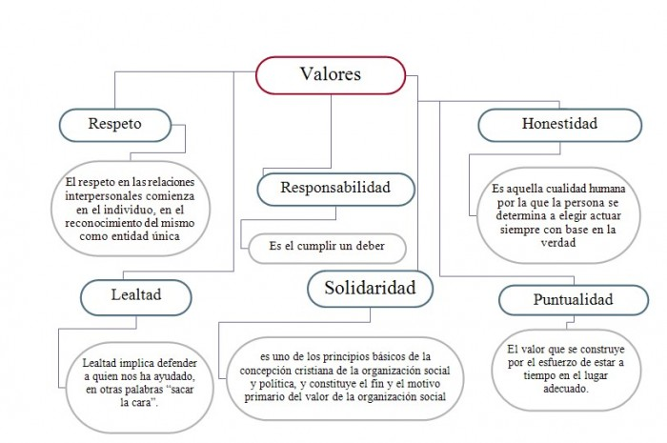

5 ¿EXPLICA CON TUS PROPIAS PALABRAS QUE ENTIENDES POR VALORES?

* Cualidad o conjunto de cualidades por las que una persona o cosa es apreciada o bien considerada.
* Alcance de la significación, importancia o validez de una cosa. "el valor de una palabra; el valor de un acto; sus comentarios no tienen mucho valor para mí"

Los valores son aquellos principios que fuiste formado desde pequeño ejemplo; no cojas nada que no es tuyo, saluda cuando llegues a algún lugar, respeta a las personas mayores entre otros.

6 ¿QUE VALORES CREES QUE HAY EN TU FAMILIA?

En mi familia tenemos muchos valores, pero los principales son:

* Responsabilidad
* Respeto
* Honestidad
* Humildad

7 ¿CUÁL ES EL VALOR QUE TE IDENTIFICA O QUE MAS PRACTICAS EN TU VIDA?

La honestidad: Es muy importante porque una persona que es honesta tiene la oportunidad de que personas confíen en ti.

8 ¿RELACIONA TRES COMPAÑEROS DE TU GRUPO, COMPLETA EL SIGUIENTE CUADRO?

Nombre de tu compañero Valor de tu compañero

* Wisley Flores Respetuosa
* Brahian Jiménez Honesto
* Jhocelinne´s Ramírez Responsable

9 SOPA DE LETRAS.

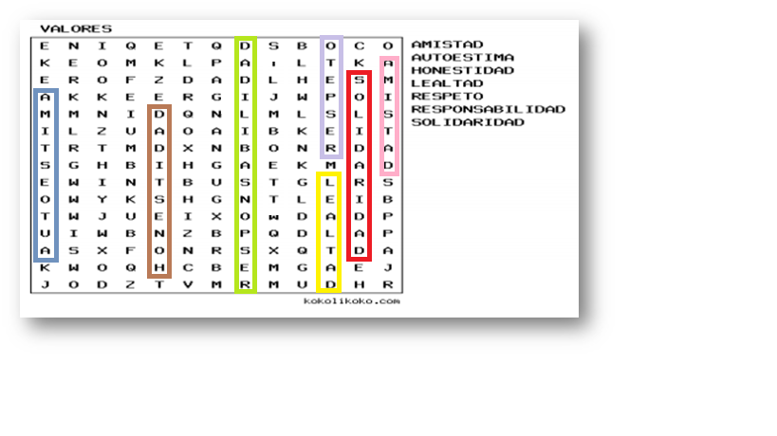

María Alejandra Uribe Zapata

31 de mayo